Boč
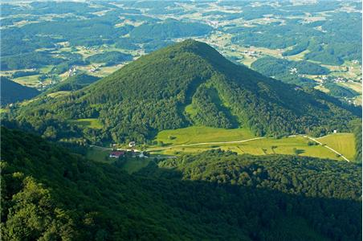
Datum športnega dne: torek, 27.9.2016
Odhod: ob 7:30 uri izpred šole
Prihod: med 14:00 in 15:00 uro pred šolo
Izhodišče: Zg. Poljčane(360 m) ob 9:00 uri
Cilj: Boč (978 m)
Čas hoje: 3 h 30 min
Zahtevnost: lahka označena pot
Višinska razlika: 618 m
Dolžina poti: okoli 10.50 km
Opis poti:
S parkirišča nadaljujemo desno po poti v smeri doma na Boču čez Babe. Pot, ki poteka skozi gozd se že takoj začne kar strmo vzpenjati in po približno 15 minutah vzpona preči cesto. Strmina poti pa nato po nadaljnjih nekaj minutah vzpona popusti. Sledi krajše prečenje pobočij po široki poti, nato pa se pot za krajši čas zmerno vzpne. Nekoliko višje nas pot pripelje na širok kolovoz, ki mu sledimo v desno in ga nato kmalu zapustimo. Naprej nas markacije usmerijo levo navzgor. Po začetnih nekaj strmih metrih od mesta, ko smo zapustili kolovoz se pot skoraj neznatno vzpenja do mesta, ko nas le ta pripelje na cesto. Naprej sledi 5 minutna hoja po cesti ki poteka sredi velikega travnika do planinskega doma, ki se nahaja na drugi strani obsežnega travnika.
Od doma nadaljujemo naravnost po poti v smeri Boča. Pot sprva preči travnik nato pa gre v gozd, kjer nas kmalu pripelje na kolovoz, kjer imamo za nadaljevanje dve možnosti, ki pa sta približno enako dolgi. Nadaljujemo desno v smeri senčne poti. Po nekaj korakih lahkotne hoje po kolovozu se levo navzgor odcepi markirana peš pot, ki se začne mestoma kar strmo vzpenjati (naravnost nas kolovoz pripelje na cesto).
Pot, ki vse do vrha poteka skozi gozd nas po 45 minutah hoje od planinskega doma pripelje na Boč. Tu pa se vzpon še ne konča. Pred seboj zagledamo 20m visok razgledni stolp na katerega se po strmih stopnicah povzpnemo. Vzpon na vrh stolpa nas nagradi z lepim razgledom.

Skica poti:
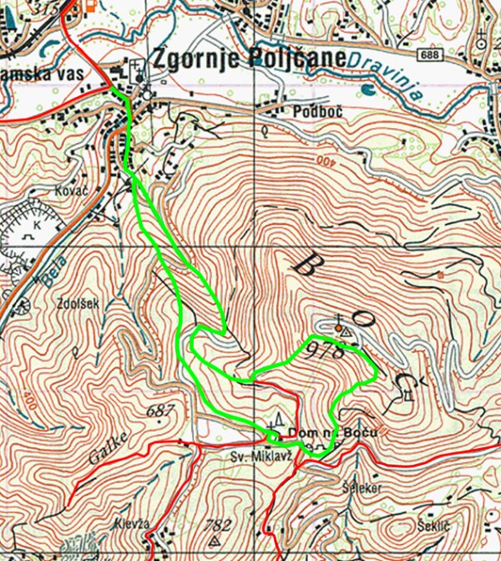
Profil poti:
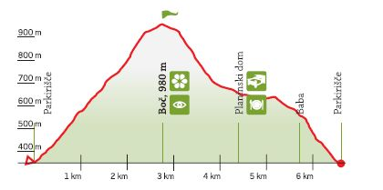

Časovnica poti:
- Tura:
Zg. Poljčane – Boč -------------2 h 00 min
- Postanki na turi: jih določi vodnik
- SKUPAJ:
Tura in postanki : -------------------------- 3 h 30 min

